VitebskTourist

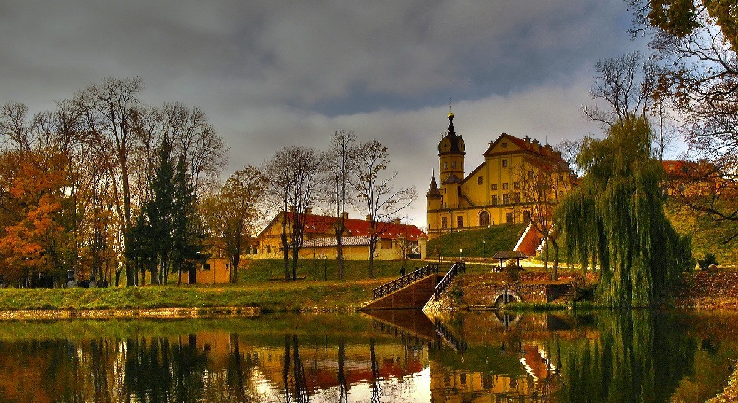
Лида
Лида – город областного подчинения, центр Лидского района Гродненской области расположен на реке Лиде. Историки до сих пор спорят о дате основания города, некоторые считают, что Лида была основана в 1180 году после разорения Дейновского княжества, другие связывают возникновение города с именем князя Гедимина, который в 1323 году велел построить на лидских землях замок.
Сбор группы.
Переезд в Берёзовку.
Посещение завода и музея ОАО «Стеклозавода «Неман». Выставленные в музее ОАО «Стеклозавода «Неман» работы художников представляют собой многогранную, обширную панораму творческих поисков людей разных поколений. Каждый художник находит привлекательную, волнующую его тему и воплощает ее в своих композициях. Богатство представленных тем, разнообразие художественных приемов и образов, индивидуальность каждого художника делают экспозицию интересной для многих ценителей искусства. Ее участники демонстрируют профессионализм и свежесть восприятия жизни. Следует отметить особый демократизм экспозиции. Здесь представлены произведения профессиональных художников и мастеров, работающих на предприятии. В залах музея выставлены экспонаты, датируемые 1910 годом и авторские композиции современных художников.
Экскурсия по Лидскому замку.
Лидский замок единственный на территории Беларуси действующий замок-кастель. Он был построен в 1323 году на слиянии рек Лидеи и Каменки Великим князем Литовским – Гедимином. Лидский замок выполнял значительную роль в истории. В 1387 году польский король и Великий князь Литовский Ягайло принимал в замке присягу от своего брата Скиргайлы, полоцкого князя, в 1422 году в замке отмечался брак короля Ягайло с 17-летней Софией Гольшанской, в июле 1506 году в стенах замка причастился и подписал завещание смертельно больной король польский и Великий князь Литовский.
В XIV в. стены Лидского замка не раз выдерживали натиск крестоносцев. В последующие столетия замок проходил постоянные испытания различными войсками и временем. В XVIII-XIX вв. замок переживал упадок и разрушения. Но, начиная с 1891 года Лидский замок был взят под охрану государства и на протяжении последующих 120 лет с большими интервалами в нём проводились различные реставрационные работы.
Обед в кафе «Сябрына», «Вольный мельник» (на выбор)

Туристический комплекс «Вольный мельник» с дегустацией.
В заботливо восстановленное здание старинной мельницы возле деревни Дворище. Приветствие от старого мельника и порция "злыднёўкі". Здесь нас ждет увлекательная ЭКСКУРСИЯ-ДЕГУСТАЦИЯ "Пиво в трех историях". Необычный формат экскурсий "Великое княжество" и "Дарожка мая…", во время которой Вы, посещая выставочные залы туристического комплекса, узнаете об истории Великого Княжества Литовского, королях и рыцарях, обычаях и традициях наших предков. Хозяева мельницы поведают тайну пивоварения в средние века, откроют секреты рецептов хмельных напитков наших дедов и прадедов, поделятся новинками современных технологий производства пива.
Сбор группы. Возвращение в Витебск.

Стоимость
программы на члена профсоюза 45 человек(ориентировочно): 25.00 бел. руб.

В стоимость программы включено
- информационно-консультативная услуга по подбору и бронированию тура;
- транспортные услуги;
- услуги лицензированного гида;
- экскурсионное обслуживание в Лидском замке.

Дополнительно оплачивается
- входные билеты в Лидский замок 7 руб. взрослый, 4 руб. школьный.
- Входные билеты на слеклольный завод «Нёман» 12,00/чел. школьный 10,00/чел
- Экскурсия с дегустацией «Вольный мельник» 15 руб./чел.
- Обед в кафе «Сябрына» 12,00 руб./ чел. либо обед на «Вольном мельнике» 15.00/чел.

